Міністерство освіти і науки України

Управління освіти і науки Чернігівської облдержадміністрації

комунальний заклад «Чернігівська обласна станція юних натуралістів»

Відділення: природознавство, основи

здоров’я

Секція «Тваринний світ»

**Пухнасті «ліки»**



Роботу виконав:

Ковальчук Іван ,

учень 4-А класу Прилуцької

загальноосвітньої школи

І-ІІІ ступенів № 9

Науковий керівник:

Куц Тетяна Іванівна,

учитель з початкової освіти,

старший учитель Прилуцької

загальноосвітньої школи

І-ІІІ ступенів № 9

Прилуки – 2019

**Тема проекту:** Пухнасті «ліки»

**Тип проекту** – навчально–дослідницький, творчий, середньої тривалості, колективний, у межах моєї родини.

**Виконавці:** учні 4 А класу, батьки, вчитель.

**Мета:** провести дослідження впливу домашніх котів на самопочуття людини;

виявити особливості поведінки домашніх улюбленців;

які емоції викликає спілкування моєї родини з пухнастиками;

закріпити знання про значення котів у житті людини.

**Завдання:** спостерігати за котом, який живе у мене вдома;

* опитати знайомих про їх ставлення до домашніх тварин, зокрема котів;
* зробити висновки на основі переглянуих науково-популярних фільми, що відображають вплив домашніх улюбленців на самопочуття людей;
* проаналізувати свідчення про найвідоміших котів за матеріалами Інтернету;
* провести опитування серед учнів початкових класів про їх домашніх улюбленців.

**Обладнання:**

Місце проведення: моя родина та родини моїх друзів.

**Об’єкт дослідження:** коти, які проживають у нас в оселі та члени моєї родини.

Мама, тато, брат.

**Предмет дослідження:** роль домашніх котів у стресових і негативних ситуаціях моєї сім’ї.

**Методи**: експериментальний, описовий.

**Завдання дослідження:**

* спостерігати за котом, який живе у мене вдома;
* опитати знайомих про їх ставлення до домашніх тварин, зокрема котів;
* зробити висновки на основі переглянуих науково-популярних фільми, що відображають вплив домашніх улюбленців на емоційний стан та самопочуття людей;
* проаналізувати свідчення про котів за матеріалами Інтернету;
* провести опитування серед учнів початкових класів про їх домашніх улюбленців.

**Методи дослідження:** спостереження, вивчення літератури, проведення опитування, аналіз отриманих даних, висновки.

Актуальність теми: предметно – змістовна область проекту об’єднала всі предмети, що вивчає початкова школа.

Практичний напрямок експериментально – дослідницької роботи в тому, що діти приймали участь у спостереженнях, експериментах та робили висновки.

Структура – блок теоретичних знань, практична діяльність, дослідницько – експериментальна робота.

Домінуюча діяльність в роботі: навчально – дослідницька, творча і пошукова.

Метод проекту доцільно застосовувати тому, що:

* Існувала значима для дітей проблема ( інтеграція знань, дослідження).
* Є значимість результату (теоретична і практична).
* Була самостійна діяльність учнів.
* Використовуються дослідні методи
* Збір, систематизація, аналіз експериментальних даних
* Висновки.

ЗМІСТ

Опис проекту………………………………………………….………..2-3

ВСТУП..……………………………………………………………….5

**Розділ І. Мій домашній улюбленець……………………………………5**

Розділ **ІІ. Вплив домашніх тварин на емоційний стан**

**та здоров’я людей…………………………………………..…….6**

**2.1. Дослідження та аналіз взаємодії домашніх улюбленців**

**з людиною на прикладі моєї родини…………………………………… 6**

**2.2. Вивчення різноманітних джерел інформації………………8**

**2.3.   Значення домашніх котів в житті людини……………….9**

Висновки…………………………………………………………………10

Література ..………………………………………………………………10

**Актуальність проекту**

В наш час люди багато хворіють, особливо люди похилого віку. Вони не можуть купити ліки бо вони дуже дорогі, а пенсії не вистачає. Кожен починає шукати захисту у природи. А хто найперший трапляється у нашій оселі? Так , звичайно що це котик. Хворобливі люди точно знають, що ці пухнасті «ліки» завжди прийдуть до хворої людини, поспівчувають, втішать , полежать на хворому місці, а коли прохолодно в кімнаті, то і обігріють.

Кішка – найпопулярніша домашня тварина – компаньйон. Здавалося б, чим може допомогти ця маленька істота? Насправді коти піднімають настрій своєю присутністю, заспокоюють і допомагають зосередитися.

ВСТУП

З кожними роком зростає техногенний тиск на людину і вона все більше відмежовується від природи стінами домівки . Але люди завжди відчувають потребу в спілкуванні з природою: одні щось саджають, прополюють або просто захоплюються красивими квітами, інші – з задоволенням доглядають домашніх

чотириногих друзів — тварин. Тварина стала вірним другом людини ще в прадавні часи, коли наші пращури змогли приручити диких звірів. Самого першого людина приручила кота. І тепер ми вже не можемо уявити наше життя без — веселого, пильного і відданого друга та охоронця, без кота — поважного та вусатого мишолова.

Кіт перебуває в тісному співіснуванні з людиною понад 9500 років та є найпоширенішою [хатньою твариною](https://uk.wikipedia.org/wiki/%D0%A5%D0%B0%D1%82%D0%BD%D1%96_%D1%82%D0%B2%D0%B0%D1%80%D0%B8%D0%BD%D0%B8" \o "Хатні тварини). Поширений у всіх районах земної кулі. Україна потрапила до першої десятки з 7,5 млн котів і вийшла на друге місце за кількістю котів на людину.

Кіт - безсумнівний лідер не лише як улюбленець людини, а й як найперший її помічник у хворобах.

Коти допомагають людям позбуватися від неврозів, розладів психіки та депресії

Крім того, ці тварини сприяють запобіганню ризику розвитку серцево-судинних недуг і патологій респіраторної системи.

І. Мій домашній улюбленець

Привіт! Мене звати Ковальчук Ваня. Мені 10 років. Навчаюсь я у 4 А класі ЗОШ І-ІІІст. №9 м. Прилуки. З самого дитинства я люблю тварин, особливо котів. Цю любов мені привила моя вчителька Тетяна Іванівна. У неї вдома теж є кішка Маша. Вона кожного дня розповідала нам про неї , проїї поведінку , вчинки. Я зацікавився розказаними історіями і вирішив завести і собі котика. І от одного разу мама принесла додому кошеня. Назвали ми її Багірою. Виросла вона лагідною і розумною. Багіра має власний характер, свої звички та вподобання. Я дуже люблю свою кішку, і вона відповідає мені своєю взаємністю. (Додаток 1)

Чому саме таку тему я обрав для дослідницької роботи? Та все тому, що хочу продовжити родинну династію лікарів. Мені дуже хочеться допомагати людям.

**ІІ. Вплив домашніх котів на емоційний стан та здоров’я людей**

В даний час вже мало хто має сумнів в тому, що тварини дуже благотворно впливають на людей, тим більше в такий шалений час, в якому ми живемо. Наші домашні улюбленці можуть бути справжніми пухнастими лікарями.

За даними статистики, більшість людей надає перевагу кішкам. А чому? Бо ці тварини не потребують великих фінансових витрат. Їх не потрібно регулярно вигулювати на свіжому повітрі. Муркотіння кішки заспокоює і воно здатне викликати позитивні емоції і поліпшувати імунітет. Вчені припускають, що муркотіння схоже на лікування ультразвуком.

**2.1. Дослідження та аналіз взаємодії домашніх улюбленців з людиною на прикладі моєї родини.**

Мені стало цікаво, чому це так , і я скоро дізнався, що такий дивний феномен насправді існує не тільки в нашій родині. Я прочитав різні історії, де тварини були пухнастими «ліками». Найчастіше це були коти. Кажуть, що коти випромінюють якусь особливу енергію, що здатна дещо полегшувати біль.

Я обожнюю свою [кішечку](https://uk.wikipedia.org/wiki/%D0%9A%D1%96%D1%82_%D1%81%D0%B2%D1%96%D0%B9%D1%81%D1%8C%D0%BA%D0%B8%D0%B9), і це не просто так: це дивовижна тваринка. Ви думаєте, що знаєте про них вже все, але ці пухнастики можуть здивувати. Наприклад, чутки про те, що коли кіт лягає вам на хворе місце, то таким чином лікує нас це правда. Я почав не просто спостерігати за Багірою. Завів записник, вів фотосесію. Все, що було цікаво, записував. Проводив різні експерименти з кішкою на своїй родині. Про свої дослідження я розповів у класі. Моя однокласниця Шарлотта зацікавилася моїми спостереженнями і сама почала проводити дослідження в себе вдома . У неї також є котик Семен.(Додаток 2)

В ході досліджень я виявив, що коли моя мама поверталася додому після роботи, в неї боліла голова, то Багіра лягала у неї на голову і лежала стільки, скільки й мама Вона муркоче, масажує голову, мабуть, каже щось приємне своєю котячою мовою , або лежить тихенько, проте незмінно поруч.Полегшення настає внаслідок, як зауважила моя мама, біологічної взаємодії кішки і людини. Отже, чим не пухнасті «ліки»? (Додаток3)

Одного разу я промочив ноги й дуже сильно застудився. Мені довелося пропустити заняття в школі й лежати під теплими ковдрами, пити гарячий чай і приймати ліки. Від високої температури в мене боліла голова. Багіра прийшла до мене і вляглася поруч. Через півгодини мені стало легше! Тепер я з задоволенням розповідаю друзям, що в мене живе кішка – лікар.

(Додаток 4)

Як розповіла мені Шарлотта, що в її бабусі заболів живіт, то Семен заліз на нього і почав муркотіти. А потім став перебирати лапками , мовби роблячи масаж. Пройшло небагато часу і бабуся відчула полегшення. (Додаток5). Моя мама працює лікарем і більшу частину свого часу вона проводить на роботі. Робота у неї нелегка. Вона піддається стресовим ситуаціям через високу відповідальність за пацієнтів. Вдома мама піклується за всіх членів нашої родини. Я помітив, що покращує настрій, здіймає напругу та інколи депресію у мами мурликання Багіри та те, як вона лащиться до неї, лізе під ноги, а ще може поцілувати у носик. (Додаток6).

Коли у мами піднімається артеріальний тиск Багіра лягає поряд з мамою, дивиться прямо в очі ніби просить погладити її. Мама їй підкоряється і через деякий час нормалізується артеріальний тиск та частота пульсу.(Додаток 7).

Перед контрольною роботою я дуже хвилююся та збуджуюся. Моя Багіра хоче мене заспокоїти і лізе під ноги. Я не проганяю її, а починаю гладити, говорити з нею і поступово заспокоююсь. Коли я поспілкуюсь з Багірою, то відчуваю себе як після релаксації чи медитації. Багіра часто підходить до мене, лащиться, облизує мені руки. Коли я роблю домашні завдання, вона частенько лежить біля мене. Кожного разу, спостерігати за Багірою , я відкриваю щось для себе нове і дуже цікаве.

Коли мій брат Саша готується до сесії, він тоді сильно роздратований, знаходиться в постійній напрузі, тоді Багіра починає ластитися до нього. Брата це запокоює і він стає спокійнішим. На мою думку, Багіра знімає напругу, втому і стрес. (Додаток8)

У мого дідуся виявили високий холестирин ( 6.6**ммоль**/л), і ми вирішили, що йому необхідно тісно поспілкуватися з котиком. Дідусь послухався нашої поради і кожного дня він по декілька хвилин гладив Багіру, спілкувався з нею. Наступний візит до лікаря показав, що вміст холестирину зменшився (6.48**ммоль**/л).

**2.2. Вивчення різноманітних джерел інформації.**

Я ще з однокласниками дізнався багато цікавих фактів про котів і вирішив поділитися з вами.

Цікавинки про котів

Вчені довели, що позитивний ефект від спілкування з тваринами люди помітили ще багато століть тому. І тільки з середини ХХ століття з’явився такий самостійний метод як зоотерапія (анімалотерапія). Виявляється, є особливий метод позбавлення як від поганого настрою, так і від багатьох захворювань людини. Це [фелінотерапія](https://uk.wikipedia.org/wiki/%D0%A4%D0%B5%D0%BB%D1%96%D0%BD%D0%BE%D1%82%D0%B5%D1%80%D0%B0%D0%BF%D1%96%D1%8F), або лікування за допомогою взаємодії людини з котами. Як показали медичні наукові дослідження, коти можуть лікувати різними способами:**звуком**: за рахунок муркотіння створюється вібрація на частоті від 16 до 44 Гц; це оптимальна частота, яка активізує захисні функції організму людини і підвищує імунітет;**своїм теплом**: температура котячого тіла становить 38-39 градусів, вона має м’який прогріває і протизапальним ефектом;**своїм особливим магнітним полем** (тваринної енергетикою): таким чином кішка заспокоює, знімає поганий настрій, нейтралізує стрес і лікує депресію.

Кішки здатні виступати і в ролі «голкотерапевта». Коли вони забираються на господаря і випускають кігтики, то дратують зони, як при теперішньому сеансі голкотерапії. Цей спосіб лікування давно використовується в народній медицині.

Люди, які все життя тримають кота вдома живуть на 10 років довше, ніж ті, у кого їх немає.

Навіть Всесвітній організації охорони здоров’я (ВООЗ) довелося визнати, що живі істоти благотворно впливають на стан нашого організму.

Цікаві факти про свійських котів

1. Для кішок абсолютно нормальна є температура тіла 38 градусів.  
2. Очі наших домашніх улюбленців крупніші щодо тіла, ніж у інших тварин. Якби в людини були такі ж очі як у кішки (щодо тіла), то їх діаметр дорівнював би 5 см.  
 3. Цікаво, що кішки нявкають лише при спілкуванні з людьми. На своїх побратимів кішка може шипіти, фиркати чи муркотіти. А ось нявкати не буде ніколи.  
6. У кішок кігті на передніх лапах гостріші, ніж на задніх. У спокійному стані всі кішки, крім гепарда, ховають кігті. Гепарди ж втягувати кігті не вміють.  
7. "Відбиток носа" в кожної кішки настільки ж унікальний, як відбитки пальців у людини.

8. Серце у кішок б'ється майже вдвічі швидше, ніж у людей (110-140 ударів у хвилину).

9. Майже 2/3 доби кішки витрачають на сон. Так, кіт, який прожив 9 років, 6 із них проспав.  
 **2.3   Значення домашніх котів в житті людини.**

**Яке значення мають коти в житті людини? На мою думку велике значення. Адже вони не тільки охоронці – мишолови, але й лікарі.** В результаті своїх досліджень я прийшов до висновку, що настрій, самопочуття та активність людини можуть залежати від лагідного щирого кота. І члени моєї родини, однокласники тепер свідомо вибиратимуть домашнього улюбленця, коли хочуть покращити настрій чи заспокоїтися.

Я зрозумів, що спілкування з пухнастиком впливає на мене позитивно, покращує настрій та заспокоює.

**Висновки**

Результатами своїх досліджень я поділився зі своїми однокласниками на уроці природознавства для того, щоб вони з розумінням відносились до братів наших менших, любили природу. І кожен, звичайно, в кого нема алергії, завів собі пухнастого друга.

Тепер я знаю які хвороби лікують кішки, і зможу прислухатися до своїх домашніх улюбленців і не зганяти їх з себе, коли вони лягають на мене та членів моєї родини. У майбутньому, коли закінчу школу, я мрію вступити до ВУЗу на факультет, який буде пов”язаний з лікуванням людей не ліками, а спілкуванням з тваринами.

ІНТЕРНЕТ-РЕСУРСИ

<https://www.google.com/search?q=цікаві+факти+про+котів>

<http://patrioty.org.ua/society/domashnii>

<https://www.google.com/>

<https://24tv.ua/health/chi_mozhut_koti_likuvati_lyudey_>

<https://www.unian.ua/health/country/821384-tvarini-puhnasti-liki.html>

<https://dovidka.biz.ua/rozpovid-pro-domashnih-tvarin/> Довідник цікавих фактів та корисних знань © dovidka.biz.ua

Додатки

**Лікуємося за допомогою кішки.**Кішки дуже добре впливають на нашу психіку і в цілому на нервову систему, а також прекрасно собою замінюють антидепресанти. Саме чудове при проведенні кішкотерапія – це відсутність будь-яких протипоказань (звичайно, якщо у Вас немає алергічної реакції на кішок взагалі).    Візьміть для себе на замітку, що кошача терапія для лікування різних захворювань найкраще використовувати в певний час:

* вечір добре підходить щоб зняти втому;
* захворювання пов’язані з легкими слід лікувати в проміжку від 15-ти до 17-ти годин;
* проблеми з шлунком і кишечником – з 17-ти до 19-ти годин;
* середечно-судинні – з 11-ти до 12-ти годин.

Якщо у Вас часто головні болі, і частенько скаче тиск, тоді на п’ять хвилин і кілька разів на день слід укладати улюблену кішечку на шию – виходить найприємніший і м’який на світі комір.

Уявіть, кішка навіть може допомогти Вам впорається з безсонням! Щоб цього домогтися, слід по п’ять хвилин в день організовувати для себе ось такі сеанси: сідаємо за стіл, очі закриваємо і притискаємо кішку до лоба і до шиї.



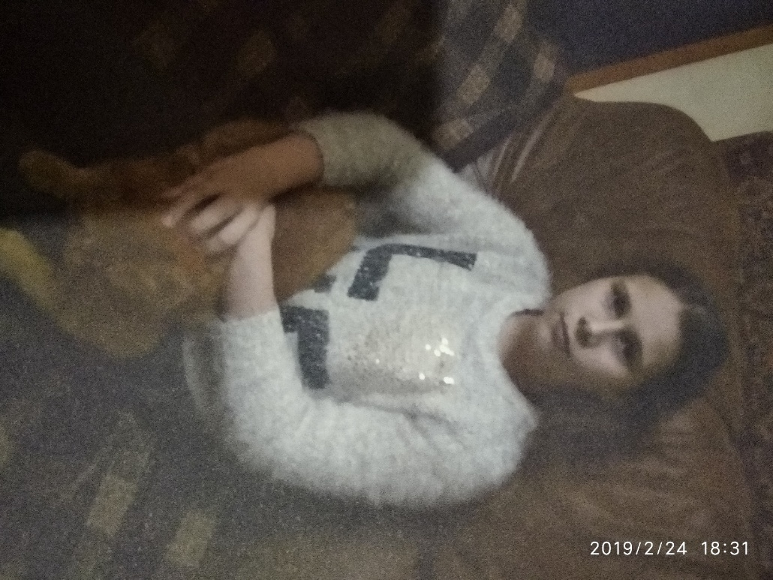Додаток 1

Додаток 2

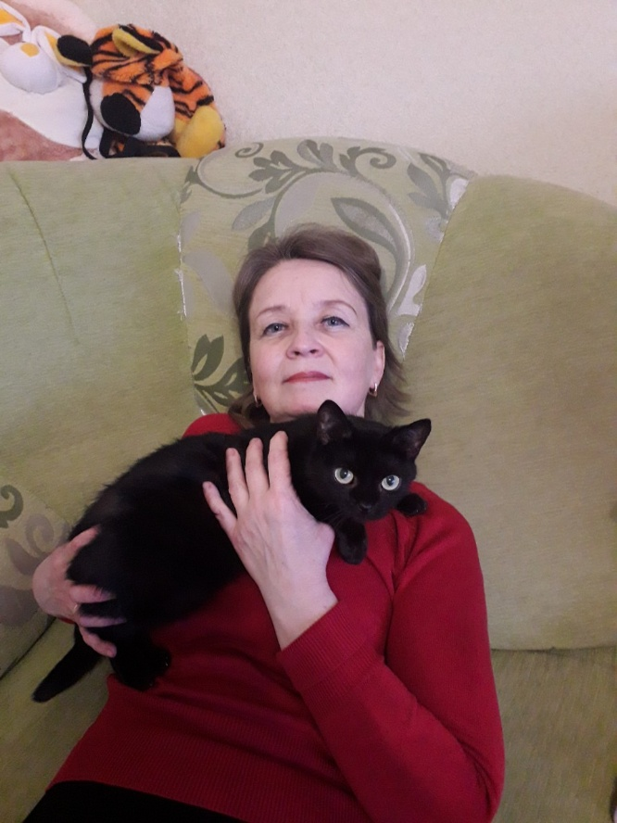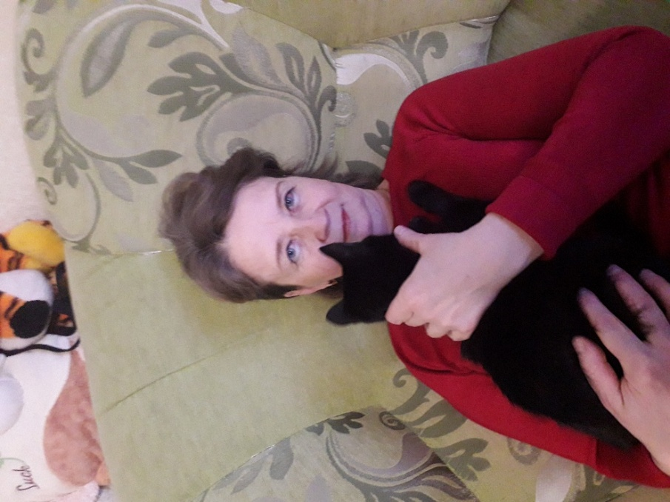

Додаток 3 Додаток3

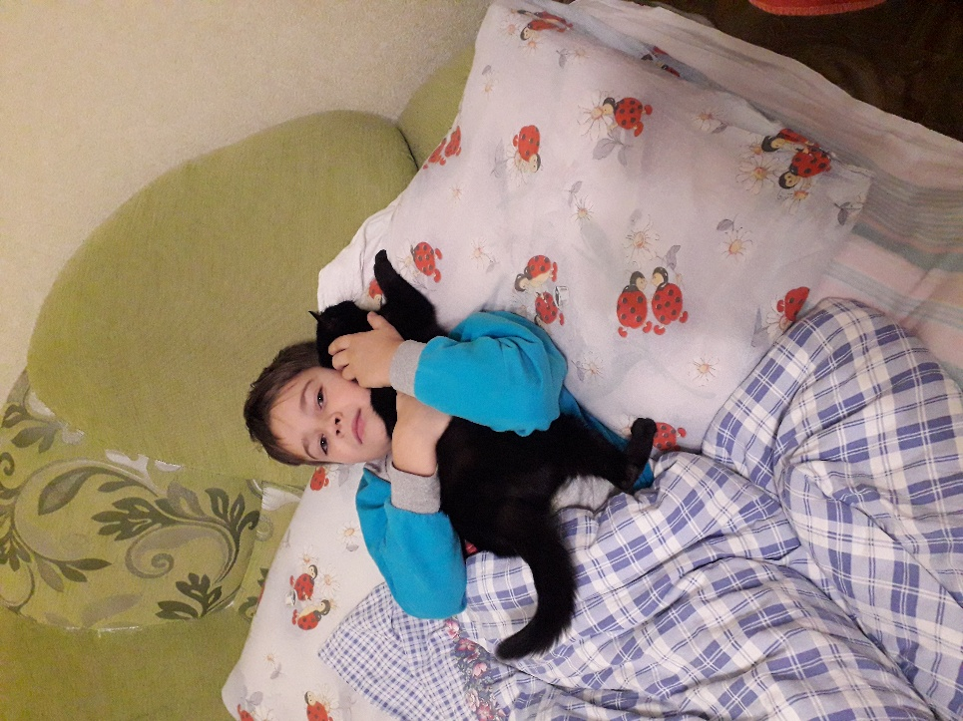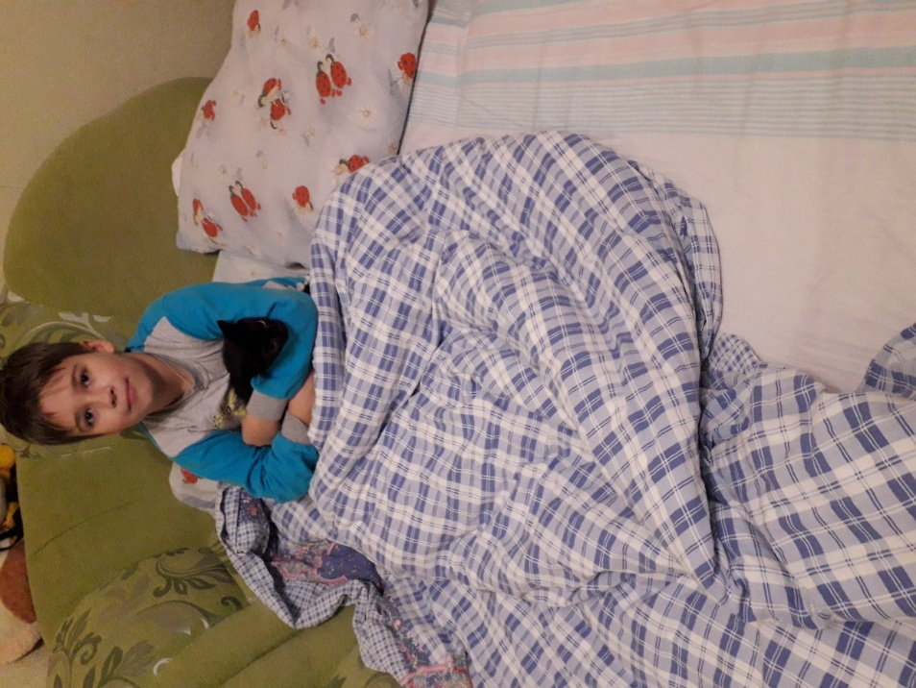

Додаток 4 Додаток 4

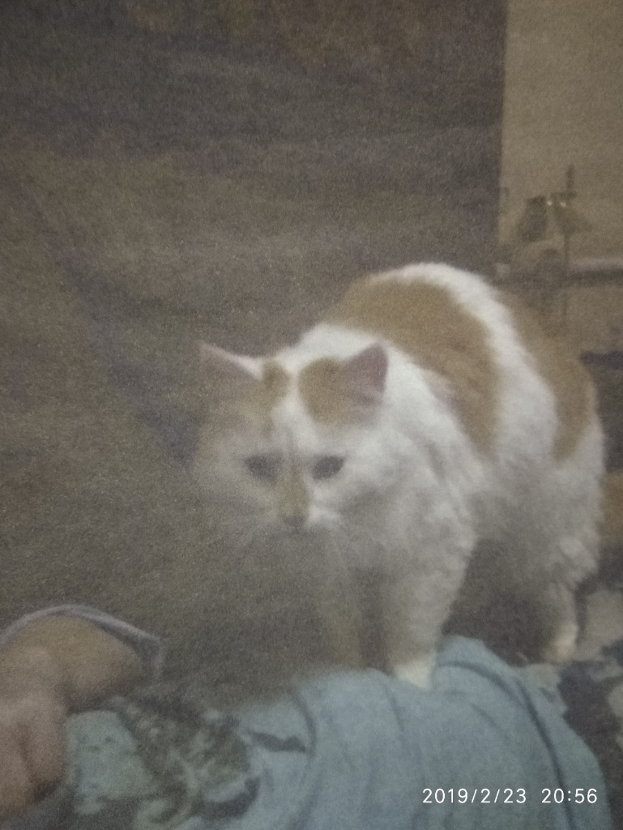

Додаток 5 Додаток 6

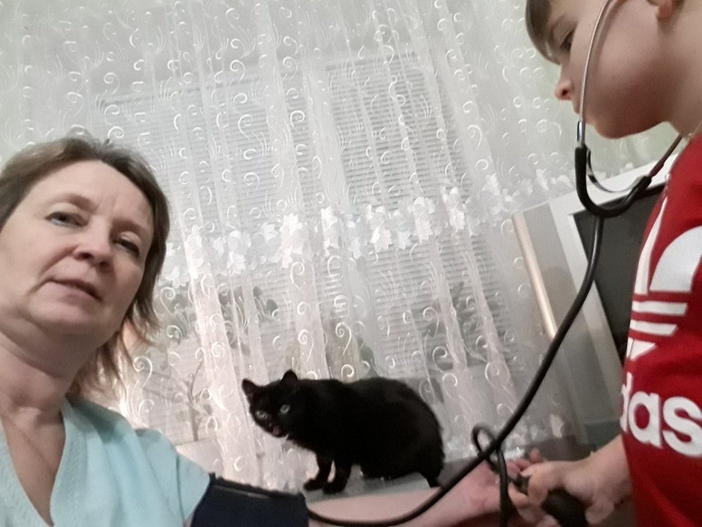



Додаток 7

Додаток 8